美国加州大学河滨分校伯恩斯工程学院
工程3+1+(硕博)项目介绍
- 加州大学河滨分校简介
- 美国著名公立研究型大学，加州大学系统中十大分校之一。2019年《美国新闻与世界报道》全美公立大学排名第35、全美4000多所高校综合排名第85；
- 以高质量的教育水平和“全美最美校园”闻名于世，更以学生多样化、教学理念多样化、课程多样化为特点，位列《美国新闻与世界报道》“全美教育多样化”排名第五；2014年4月，被美国《时代》杂志评选为美国“性价比最高”的大学
- 位于加利福尼亚州河滨市，地理位置优越，距离洛杉矶仅一小时车程。

- 访学项目介绍
【项目概览】
加州大学河滨分校伯恩斯工程学院（Bourns College of Engineering，简称BCOE）
是加州大学河滨分校的传统优势专业学院，代表着加州大学系统内工程类学科的顶尖水平。BCOE在全美公立大学工程学院排名第61名。BCOE目前有本科生2100人，研究生530人，其中2%的本科生和61%的研究生是国际学生，由世界著名的研究型教授专注于小班教学，毕业生遍布全球知名企业与研究室。详情请参见伯恩斯工程学院网站www.engr.ucr.edu。
工程 3+1+（硕博）项目面向本校已完成大学三年级、即将进入大四年级的工程类专业优秀本科生，通过选拔后前往加州大学河滨分校交流学习一学年。项目结束后，参加项目学生可以申请伯恩斯工程学院的全奖硕博连读，如学生愿意申请美国其他名校工程学院的硕士或硕博项目，伯恩斯工程学院也会给予学生推荐和指导。
本项目前几期学生除了获得加州大学河滨分校的硕博录取以外，很多学生获得了美国西北大学、宾夕法尼亚大学、加州大学洛杉矶分校等世界顶级名校的硕士录取。

【项目日期】
日期：2019年8月12日– 2020年6月12日
【课程内容】
该项目由“学术预备课程”、“专业课程学习”及“本科毕业设计”三部分组成。
为期六周的学术预备课程(2019年8月12日 – 9月20日)帮助学生强化工程英语并准备GRE考试；专业课学习期间，学生可选修本科高年级的专业课程，符合条件的学生还可以选修研究生阶段的课程；在毕业设计阶段，项目学生在教授的指导下开展并完成毕业设计，进入实验室开展研究。项目学生在加州大学河滨分校完成的毕业设计可等同于本校的毕业设计。
1）在BCOE大四需完成毕业设计、高年级课程学习，并进入实验室开展研究，共计36个学分：
- 在美国教授的指导下与工程学院的美国本土或国际学生共同完成本科毕业设计与实施，很多毕业设计项目都是由美国工业/工程公司参与的真实项目。毕业设计占8个学分（计算机科学专业的毕业设计为4学分）；
- 修读美国高年级或研究生工程专业课程，与BCOE的学位学生同班学习，同等待遇，同等强度；学生每学期必须修读至少12个学分，相当于3-4门课；
- 符合条件的学生在大四阶段可选修研究生课程，如继续在BCOE读硕博课程，本科阶段已修的研究生课程学分可以转入研究生学分；
- 特别设计的工程英语课程，帮助项目学生强化专业英语，熟悉美国大学对学术写作的要求，尽快融入美国学习和研究环境。
- 优先安排本项目学生进入实验室工作，参与世界级教授的最新研究项目。
2）完成一年学习并通过考核后，可获得
- 美国顶级工程学院的毕业设计和成绩单；
- 美国顶级工程教授的推荐信（取决于学生表现）；
- 高级工程专业证书。
3）完成一年学习并符合相关要求的学生，可申请
- 入读加州大学河滨分校BCOE硕博连读（每年5万美元奖学金）；
- 入读加州大学河滨分校BCOE硕士项目，可免修已获得的硕士课程学分；
- 其他美国名校硕博连读；
- 在美带薪实习OPT工作一年。

所有项目学生均可获得加州大学河滨分校正式注册的学生证，凭借学生证可在项目
期内，按校方规定使用学校的校园设施与教育资源，包括图书馆、健身房、活动中心等。

【项目证书】
顺利完成所有课程，并通过学术考核的学生，将获得加州大学河滨分校出具的正式成绩单及学习证明。
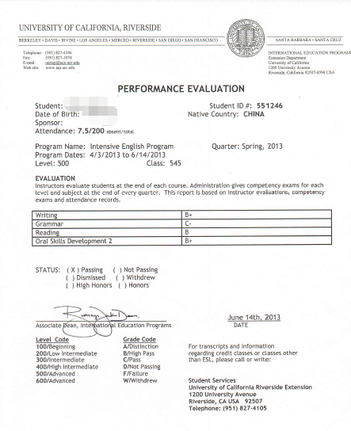
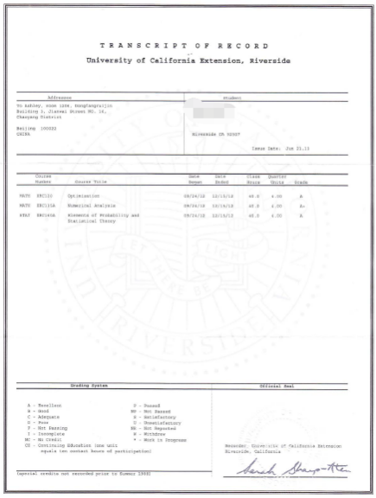

图：加州大学河滨分校语言及学分课程成绩单

【项目费用】
项目总费用 | 约3.22万美元（约合人民币22.5万元）
费用包括： | 申请费、学费、杂费、在读期间医疗保险、及项目设计与管理费
费用不包括： | 国际机票、签证费、住宿费、个人生活费

三、项目选拔要求
1、本项目接受具有如下专业大类背景的我校统招工程类大三年级本科生申请
- 生物工程类
- 化学与环境工程类
- 计算机科学与工程类
- 电子工程类
- 材料科学与工程类
*中美专业划分有一定区别，如不确定是否符合专业要求请咨询项目办公室老师
2、成绩优异，在校期间GPA3.0以上（4分制）；
3、英语要求：大学专业学分课程：托福80，或雅思6.5，或通过加州大学河滨分校语言内测。

